ໂຄງການ ປັບປຸງຊີວິດການເປັນຢູ່ ເພື່ອຄ້ຳປະກັນທາງດ້ານໂພຊະນາການ(ຄປພ) ຂະຫຍາຍວຽກງານລົງສູ່ ອີກ 16 ບ້ານເປົ້າໝາຍ ຂອງເມືອງ ເຊໂປນ ​ແຂວງ​ສະຫວັນ​ນະ​ເຂດ
​ໂດຍ: ສິນ​ນະຄອນ ອິນ​ທິລາດ
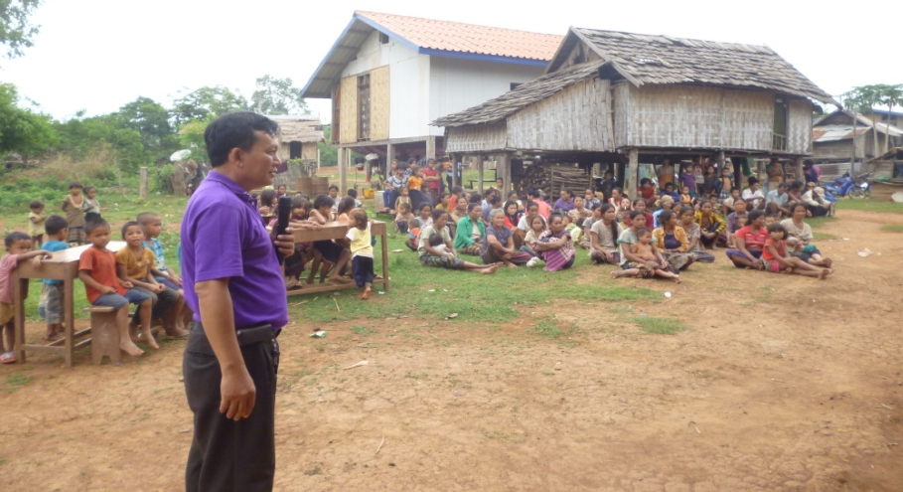
ພາຍຫຼງັ​ໄດ້ຮັບຜົນສຳເລັດໃນການທົດລອງສ້າງ​ຕັ້ງ​ກຸ່ມ​ຫັດຖະກຳ​ຕໍ່າ​ແຜ່ນຢູ່ບ້ານ​ແກ້ງ​ກວີ ​ເມືອງ​ເຊ​ໂປ ​ແຂວງ​ສະຫວັນ​ນະ​ເຂດ, ໂຄງການ ຄປພ ໄດ້ເດີນໜ້າຂະຫຍາຍກິດຈະກຳຂອງ​ໂຄງການໄປສູ່ອີກ 16 ບ້ານເປົ້າໝາຍໃນ 4 ກຸ່ມບ້ານ ຂອງ ເມືອງເຊໂປນ ຄື: ກຸ່ມ​ບ້ານ​ລາດ​ຫໍ້ ລວມມີ ບ້ານລາດຫໍ້, ບ້ານວັງໄຮ , ບ້ານສະເວດ, ບ້ານປະງ່າ ແລະ ບ້ານນາໂທນ; ກຸ່ມ​ມັນ​ຈີ ມີ ບ້ານມັນຈີ , ບ້ານນາຫຼວງ, ບ້ານນາຫົວນ້ຳ ແລະ ບ້ານແກ້ງທະແມະ; ກຸ່ມ​ສະ​ອີ​ຕ້ອນ ມີ ບ້ານຫ້ວຍຍຶງ, ບ້ານພະໂລະ, ບ້ານຫ້ວຍຕ້ອນ, ບ້ານວັງແຍງ ແລະ ບ້ານເຄວິງ; ກຸ່ມ​ແກ້ງ​ຫຼວງ ມີ ບ້ານອາລາງ ແລະ ບ້ານປ່າໄລ່.
ກິດຈະກຳ​ປູກ​ຈິດ​ສຳນຶກ​ດ້ານ​ການ​ສ້າງ​ກຸ່ມ ກຊກ ຢູ່​ບ້ານ​ສະ​ແກງ ​ເມືອງ​ເຊ​ໂປ
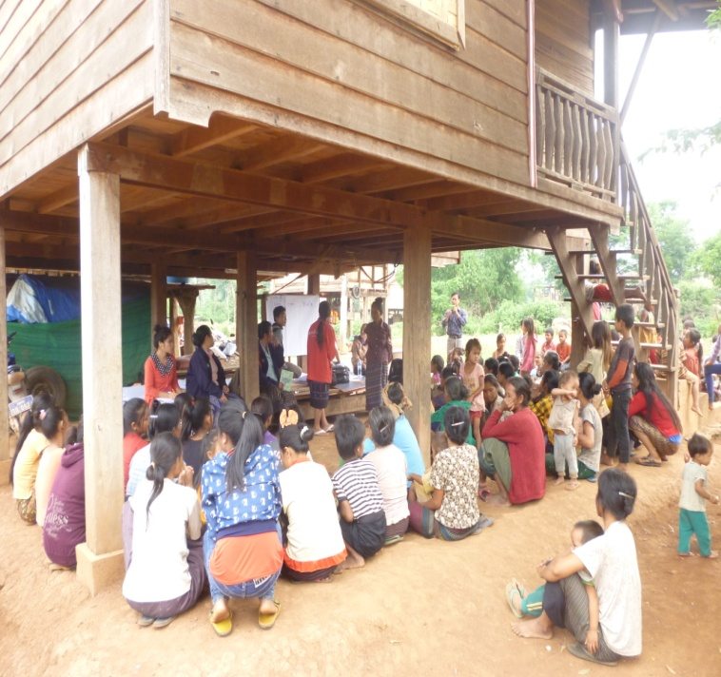
ປະຈຸ​ບັນ, ທີ​ມງານ ຄປພ ຢູ່​ເມືອງ​ເຊ​ໂປ​ນ ກຳລັງສຸມໃສ່ຈັດກອງປະຊຸມປູກຈິດສຳນຶກ ກ່ຽວ​ກັບຄວາມ​ໝາຍ ​ແລະ ຄວາມ​ສຳຄັນ​ຂອງການ​ສ້າງ​ຕັ້ງ​ກຸ່ມ​ຊ່ວຍ​ເຫຼືອ​ເຊິ່ງກັນ ​ແລະ ກັນ​ ຢູ່​ບັນດາ​ບ້ານ​ເປົ້າ​ໝາຍ​ດັ່ງກ່າວ ລວມທັງຈັດກອງປະຊຸມວາງແຜນ ແລະ ສ້າງຕັ້ງກຸ່ມຊ່ວຍເຫຼືອເຊິ່ງກັນແລະກັນ (ກຊກ) ຕາມ​ລຳດັບ.
ກິດຈະກຳ​ປູກ​ຈິດ​ສຳນຶກ​ດ້ານ​ການ​ສ້າງ​ກຸ່ມ ກຊກ ຢູ່​ບ້ານ​ສະ​ແກງ ​
ເມືອງ​ເຊ​ໂປ
ພ້ອມ​ນີ້ ຍັງໄດ້ຈັດຝຶກອົບຮົມກ່ຽວ​ກັບກິດຈະກຳສ້າງລາຍຮັບ​ໃຫ້​ແກ່ບ້ານທີ່ໄດ້ສ້າງຕັ້ງກຸ່ມ​ ກຊກ ໄປກ່ອນ​ແລ້ວ​ນັ້ນ ​ເຊັ່ນ: ວິຊາຫັດຖະກຳຕໍ່າແຜ່ນ, ວິຊາລ້ຽງປາ, ວິຊາລ້ຽງໄກ່ ລ້ຽງໝູ, ວິຊາປູກໝາກເຜັດ, ປູກໝາກສາລີ ​ແລະ ອື່ນໆ.
ການຂະຫຍາຍໄປບ້ານເປົ້າໝາຍໃໝ່ນີ້ ກໍ່ແມ່ນ​ເພື່ອແນໃສ່​ໃຫ້ບັນລຸຈຳນວນ​ຄາດໝາຍ ຂອງ ການ​ສ້າງ​ຕັ້ງ​ກຸ່ມ​ຊ່ວຍ​ເຫຼືອ​ເຊິ່ງກັນ ​ແລະ ກັນ ​160 ກຸ່ມ ຢູ່ 52 ບ້ານ ​ໃນ 2 ເມືອງ ພາຍ​ໃນ 4 ປີ (​ແຕ່​ປີ 2012- 2015) ຄື : ເມືອງ ເຊໂປນ 30 ບ້ານ ​ແລະ ເມືອງນອງ 22 ບ້ານ. ນອກຈາກ​ນີ້ ກໍ່​ແມ່ນ​ແນ​ໃສ່​ປະກອບສ່ວນ​ເຂົ້າ​ໃນ​ການ​ແກ້​ໄຂ​ຄວາມທຸກ​ຍາກ​ຂອງ​ພໍ່​ແມ່​ປະຊາຊົນ​ທີ່​ກ່າວ​ມາ​ນັ້ນ ​ໃຫ້​ພົ້ນ​ທຸກ​ໄດ້​ໃນ​ທ້າຍ​ປີ 2015.

